Curriculum

Jerónimo Díaz Sánchez

J.U.D. de Verificación de Obras
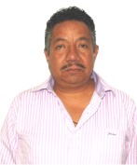

Nivel máximo de estudios | Licenciatura en Arquitectura
Áreas de conocimiento | Verificación de Obras, Manejo de Personal, Certificación de Usos de Suelo, Visto Bueno de Seguridad y Operación.
Experiencia laboral
Periodo | de febrero/2013 a actual
Institución | Delegación Álvaro Obregón
Cargo | J.U.D.DE VERIFICACION DE OBRAS
Periodo | de septiembre/2011 a junio/2012
Institución | Delegación Álvaro Obregón
Cargo | Coordinador de Obra Pública
Periodo | de octubre/2006 a agosto/2009
Institución | Delegación Álvaro Obregón
Cargo | Coordinador de Organización Vecinal

